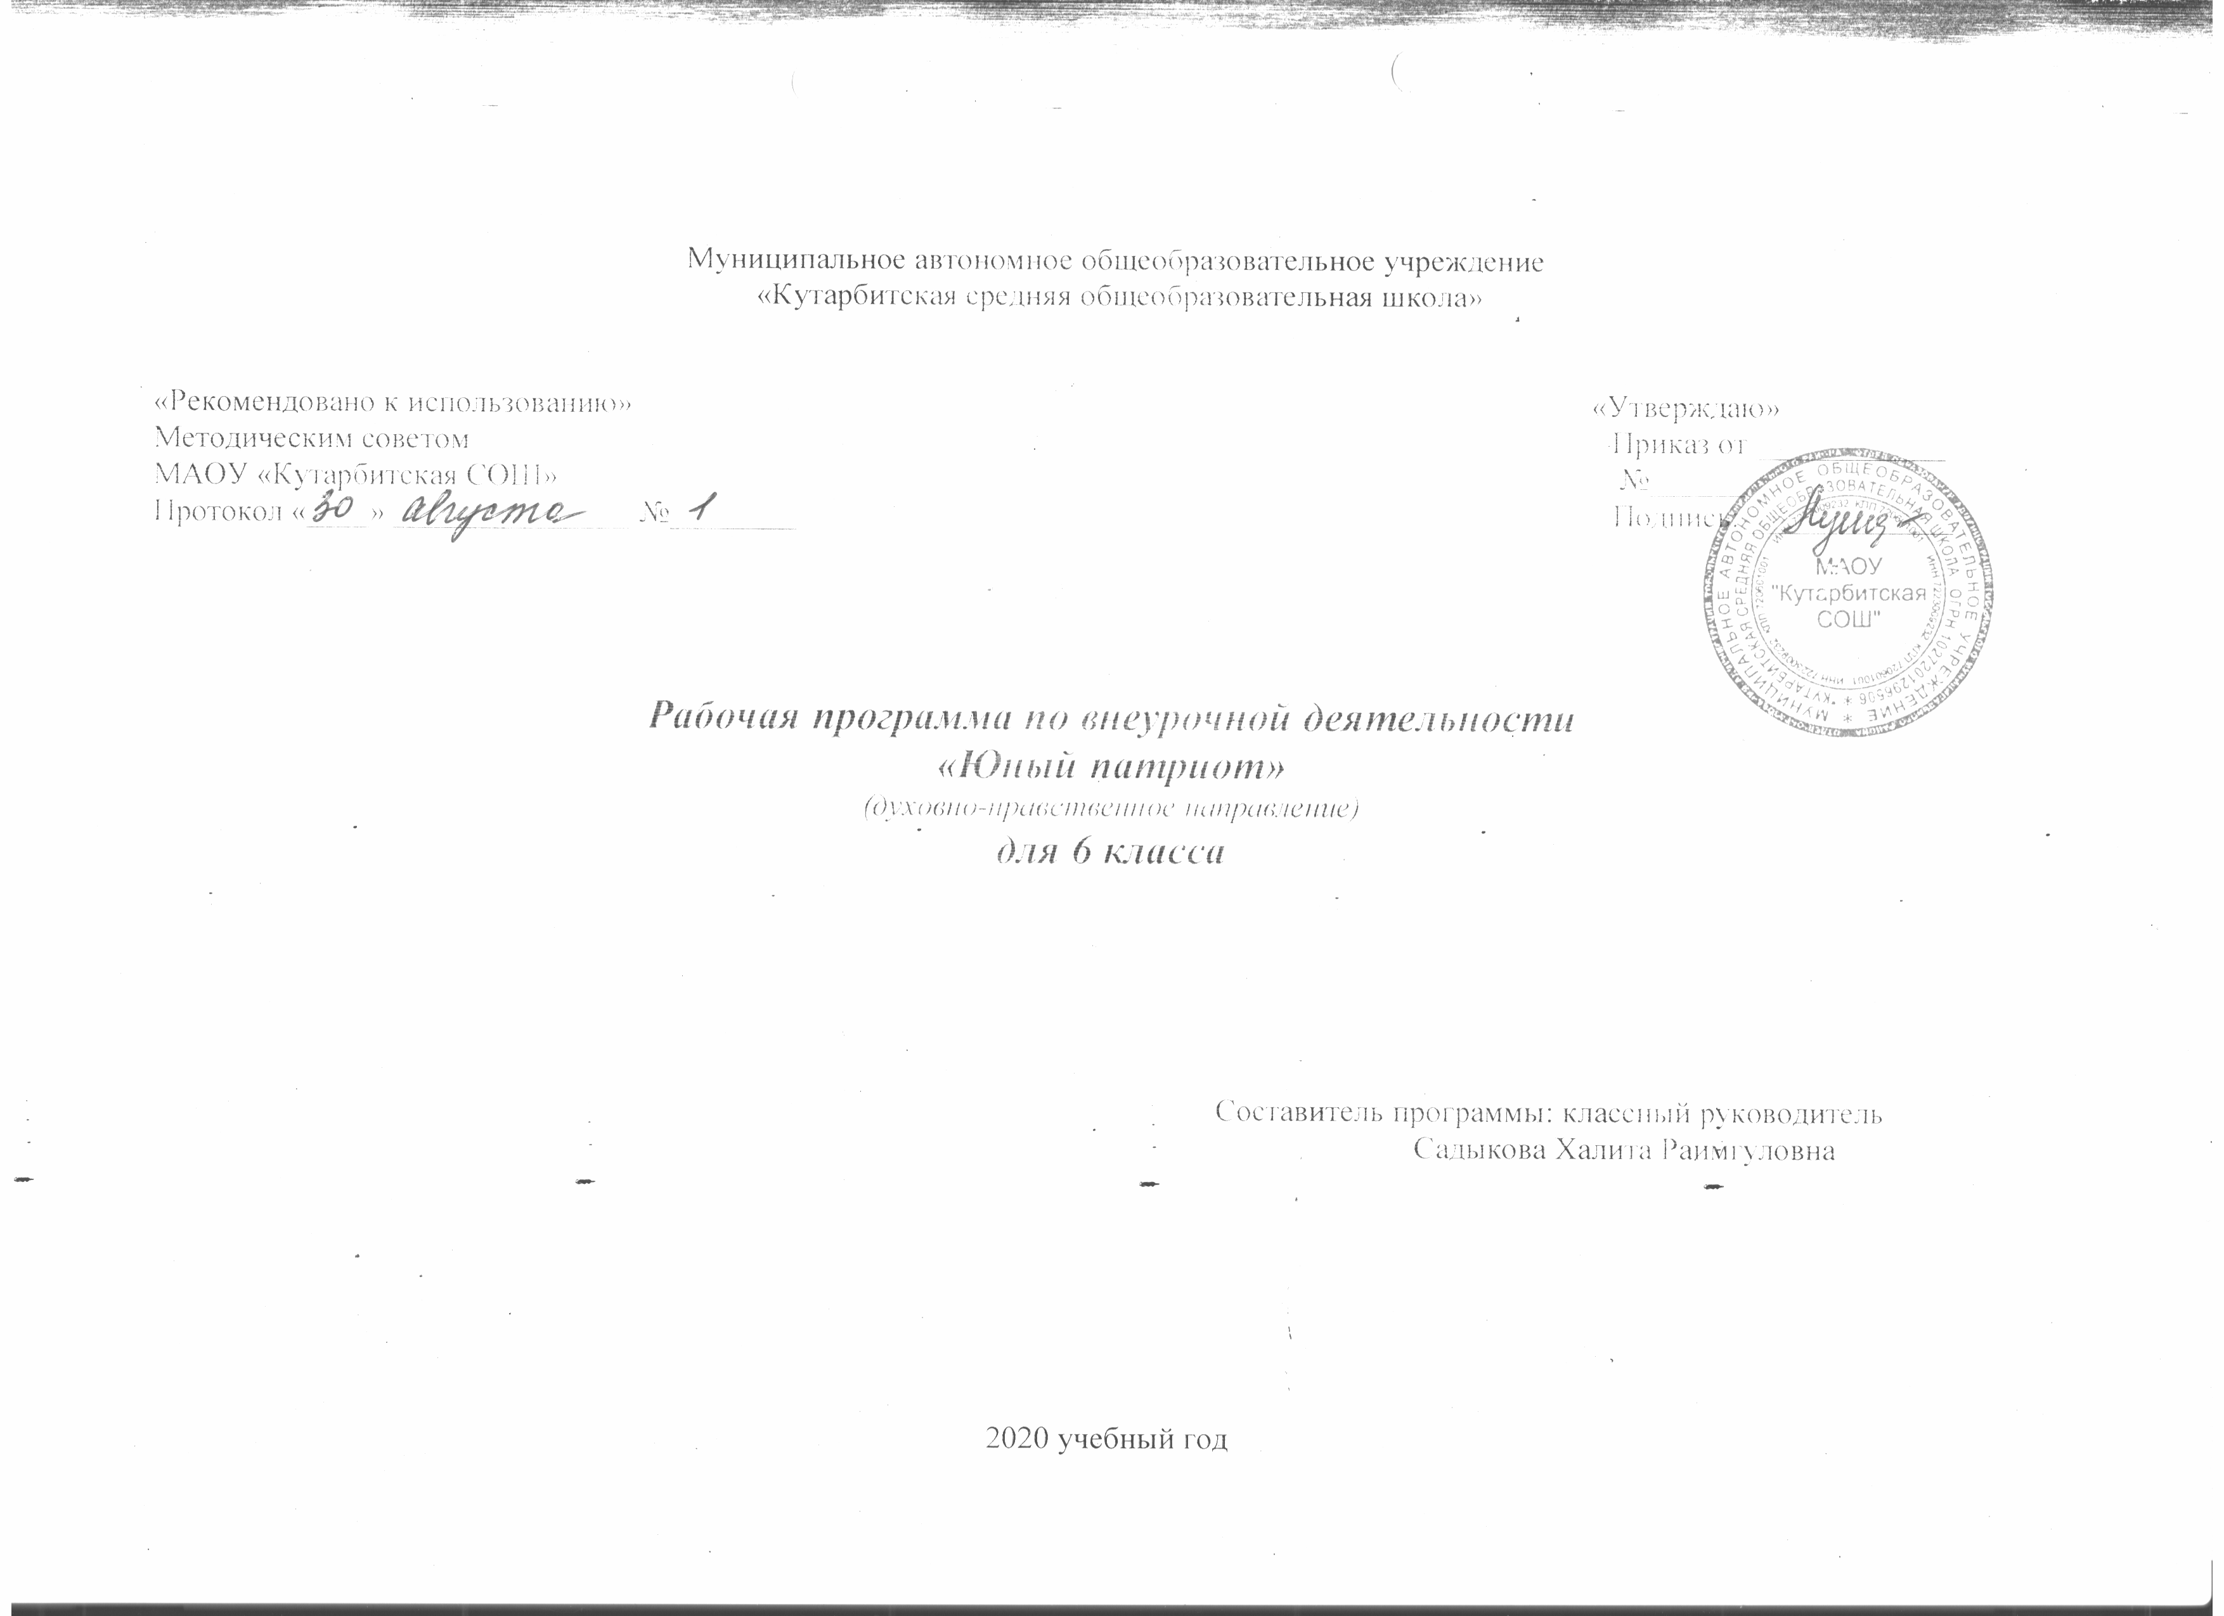

1. **Результаты освоения курса внеурочной деятельности**

**Человек. Деятельность человека**

**Обучающийся научится:**

* использовать знания о биологическом и социальном в человеке для характеристики его природы;
* характеризовать основные возрастные периоды жизни человека, особенности подросткового возраста;
* характеризовать и иллюстрировать конкретными примерами группы потребностей человека;
* приводить примеры основных видов деятельности человека;
* выполнять несложные практические задания по анализу ситуаций, связанных с различными способами разрешения межличностных конфликтов; выражать собственное отношение к различным способам разрешения межличностных конфликтов.

**Обучающийся получит возможность научиться:**

* *выполнять несложные практические задания, основанные на ситуациях, связанных с деятельностью человека;*
* *оценивать роль деятельности в жизни человека и общества;*

**Общество**

**Обучающийся научится:**

* демонстрировать на примерах взаимосвязь природы и общества, раскрывать роль природы в жизни человека;
* распознавать на основе приведенных данных основные типы обществ;
* выполнять несложные познавательные и практические задания, основанные на ситуациях жизнедеятельности человека в разных сферах общества;
* характеризовать экологический кризис как глобальную проблему человечества, раскрывать причины экологического кризиса;
* на основе полученных знаний выбирать в предлагаемых модельных ситуациях и осуществлять на практике экологически рациональное поведение;
* конкретизировать примерами опасность международного терроризма.

**Обучающийся получит возможность научиться:**

* *наблюдать и характеризовать явления и события, происходящие в различных сферах общественной жизни;*
* *осознанно содействовать защите природы.*

**Социальные нормы**

**Обучающийся научится:**

* раскрывать роль социальных норм как регуляторов общественной жизни и поведения человека;
* различать отдельные виды социальных норм;
* характеризовать основные нормы морали;
* критически осмысливать информацию морально-нравственного характера, полученную из разнообразных источников, систематизировать, анализировать полученные данные; применять полученную информацию для определения собственной позиции, для соотнесения своего поведения и поступков других людей с нравственными ценностями;
* раскрывать сущность патриотизма, гражданственности; приводить примеры проявления этих качеств из истории и жизни современного общества;
* характеризовать специфику норм права;
* сравнивать нормы морали и права, выявлять их общие черты и особенности;
* раскрывать сущность процесса социализации личности;
* объяснять причины отклоняющегося поведения;
* описывать негативные последствия наиболее опасных форм отклоняющегося поведения.

**Обучающийся получит возможность научиться:**

* *использовать элементы причинно-следственного анализа для понимания влияния моральных устоев на развитие общества и человека;*
* *оценивать социальную значимость здорового образа жизни.*

**Сфера духовной культуры**

**Обучающийся научится:**

* описывать явления духовной культуры;
* оценивать роль образования в современном обществе;
* различать уровни общего образования в России;
* описывать духовные ценности российского народа и выражать собственное отношение к ним;
* объяснять необходимость непрерывного образования в современных условиях;
* учитывать общественные потребности при выборе направления своей будущей профессиональной деятельности;

**Обучающийся получит возможность научиться:**

* *описывать процессы создания, сохранения, трансляции и усвоения достижений культуры;*
* *характеризовать основные направления развития отечественной культуры в современных условиях;*

**Социальная сфера**

**Обучающийся научится:**

* описывать социальную структуру в обществах разного типа, характеризовать основные социальные общности и группы;
* описывать основные социальные роли подростка;
* характеризовать, раскрывать на конкретных примерах основные функции семьи в обществе;
* раскрывать основные роли членов семьи;
* характеризовать основные слагаемые здорового образа жизни; осознанно выбирать верные критерии для оценки безопасных условий жизни;
* выполнять несложные практические задания по анализу ситуаций, связанных с различными способами разрешения семейных конфликтов. Выражать собственное отношение к различным способам разрешения семейных конфликтов.

**Обучающийся получит возможность научиться:**

* *выполнять несложные практические задания по анализу ситуаций, связанных с различными способами разрешения семейных конфликтов; выражать собственное отношение к различным способам разрешения семейных конфликтов;*
* *формировать положительное отношение к необходимости соблюдать здоровый образ жизни; корректировать собственное поведение в соответствии с требованиями безопасности жизнедеятельности;*
* *использовать элементы причинно-следственного анализа при характеристике семейных конфликтов;*

**Политическая сфера жизни общества**

**Обучающийся научится:**

* объяснять роль политики в жизни общества;
* различать и сравнивать различные формы правления, иллюстрировать их примерами;

**Обучающийся получит возможность научиться:**

* осознавать значение гражданской активности и патриотической позиции в укреплении нашего государства;

**Гражданин и государство**

**Обучающийся научится:**

* характеризовать государственное устройство Российской Федерации, называть органы государственной власти страны, описывать их полномочия и компетенцию;
* объяснять порядок формирования органов государственной власти РФ;
* раскрывать достижения российского народа;
* объяснять и конкретизировать примерами смысл понятия «гражданство»;
* называть и иллюстрировать примерами основные права и свободы граждан, гарантированные Конституцией РФ;
* осознавать значение патриотической позиции в укреплении нашего государства;
* характеризовать конституционные обязанности гражданина.

**Обучающийся получит возможность научиться:**

* *аргументированно обосновывать влияние происходящих в обществе изменений на положение России в мире;*
* *использовать знания и умения для формирования способности уважать права других людей, выполнять свои обязанности гражданина РФ****.***

**Основы российского законодательства**

**Обучающийся научится:**

* характеризовать систему российского законодательства;
* раскрывать особенности гражданской дееспособности несовершеннолетних;
* характеризовать гражданские правоотношения;
* характеризовать права и обязанности супругов, родителей, детей;
* раскрывать связь права на образование и обязанности получить образование;

**Экономика**

**Обучающийся научится:**

* характеризовать экономику семьи; анализировать структуру семейного бюджета;

**Обучающийся получит возможность научиться:**

* *сопоставлять свои потребности и возможности, оптимально распределять свои материальные и трудовые ресурсы, составлять семейный бюджет.*

1. **Содержание курса внеурочной деятельности с указанием форм организации и видов деятельности**

Первый раздел *«Моя семья – моя Россия» (10 ч.).*

 Что такое семья, род. Семья как ячейка общества.Родной дом и семья. Члены семьи, распределение обязанностей в семье. Внимательные и заботливые отношения в семье. Труд и отдых в семье. Что мы знаем и не знаем о том, откуда я, и где мои корни; работа в семейном архиве, установление имен и фамилий своих предков; сбор воспоминаний родственников, фотографий, заметок различного характера, изучение значения твоего рода в истории страны. Семейные реликвии.Работа по восстановлению фактов из жизни далеких предков, живших до Октябрьской революции (с 1918 г.), правила составления родословного древа. Традиции и обычаи семьи.Советское детство-какое оно? Детство наших бабушек и дедушек. Как выбирают профессию. Профессиональные династии.Как лечились наши предки. Народный лечебник. Операция «Красный крест». Бабушкины советы.Изучение значения твоего рода в истории страны во время ВОВ, Афганской и чеченской войн.

Второй раздел раздел*«Моя малая Родина» (10 ч.)*

Символы Тюмени,культурное наследие родного края, народы, их обычаи и традиции.Регион на карте Российской Федерации. Место региона в жизни Российской Федерации.  Тюменская область – газовая столица России, его достопримечательности, история. История застройки города, первые школы и магазины. Городские легенды.О чем говорят названия улиц.След Великой Отечественной войны в жизни родного края. Герои войны – наши земляки. Мой любимый город: прошлое, настоящее, будущее.

Третий раздел *«Люблю тебя, моя Россия».* (13 ч.)

Россия – наша Родина, символы государства, историческая справка, географическая справка.Москва – главный город России. Великие достопримечательности столицы.Путешествие по стране: народы, населяющие РФ, особенности их культуры и истории; ознакомление с образцами народного искусства; природное разнообразие, охрана природы, основы экологической культуры, роль природы в сохранении здоровья человека. Наша Родина в живописи, песнях и стихах. Народные праздники России.Русские народные песни и игры.Сотрудничество как основа добрых, созидательных отношений между людьми, исключающих национальные и политические конфликты.Слава и честь защитникам Отечества! Доблесть русского солдата. Солдаты прошлого и настоящего. Что такое сила воли и духа.  Подвиги женщин в военное время.Дети – герои Великой Отечественной войны.Путешествие по городам - героям военной славы.

Итоговое повторение. *«Что мы узнали, чему научились» (1ч.)*

**3.Тематическое планирование**

|  |  |  |
| --- | --- | --- |
| **№ п/п** | **Тема учебного занятия** | **Всего часов** |
|
| ***Раздел 1.«Моя семья – моя Россия» (10 ч.)*** | |  |
| 1. | Что такое семья, род? | 1 |
| 2-3 | В гостях у предков. Откуда я родом. Почему меня так назвали. История моей фамилии | 2 |
| 4-5 | Составляем родословную | 2 |
| 6 | Семейные традиции. Семейные реликвии. | 1 |
| 7 | Профессии моих родителей. | 1 |
| 8 | Детство наших бабушек и дедушек | 1 |
| 9 | Народный лечебник. Операция «Красный крест». Бабушкины советы. | 1 |
| 10 | Защитники Отечества в моей семье | 1 |
| ***Раздел 2.«Моя малая Родина» (10 ч.)*** | |  |
| 11 | Символы Тюмени, культурное наследие родного края, народы, их обычаи и традиции | 1 |
| 12-14 | Тюменская область – газовая столица России | 3 |
| 15-16 | О чем говорят названия улиц. Городские легенды. | 2 |
| 17-18 | След Великой Отечественной войны в жизни родного края | 2 |
| 19-20 | Мой любимый город: прошлое, настоящее, будущее. | 2 |
| ***Раздел 3. «Люблю тебя, моя Россия» (13 ч.)*** | |  |
| 21-22 | Наша Родина – Россия. Государственные символы России | 2 |
| 23-24 | Москва – главный город России. Великие достопримечательности столицы | 2 |
| 25-26 | Путешествие по стране | 2 |
| 27-28 | Наша Родина в живописи, песнях и стихах. | 2 |
| 29 | Красота русской природы | 1 |
| 30-31 | Мы-многонациональный народ | 2 |
| 32-33 | Слава и честь защитникам Отечества! | 2 |
| ***Раздел 4. «Что мы узнали, чему научились» (1 ч.)*** | |  |
| 34 | Итоговое занятие «Что значит быть патриотом России?» | 1 |